

**Module 5 – Operación verano**

**Revision List**

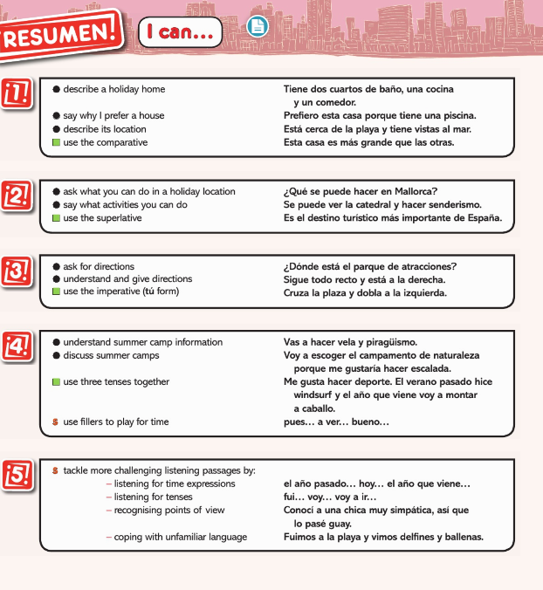

**Palabras**

**¿Qué casa prefieres? *Which house do you prefer?***

Esta casa es... *This house is...*

Este piso es... *This flat is...*

amplio/a *spacious*

antiguo/a *old*

bonito/a *nice, pretty*

cómodo/a *comfortable*

enorme *enormous*

feo/a *ugly*

grande *big*

maravilloso/a *marvellous*

moderno/a *modern*

pequeño/a *small*

La casa/El piso está *The house/The flat is...*

cerca de la playa *near the beach*

en el centro *in the centre*

en la montaña *in the mountains*

más... que... *more... than...*

menos... que... *less... than...*

Prefiero... *I prefer...*

porque *because*

**La casa *The house***

Tiene... *It has...*

una cocina *a kitchen*

un comedor *a dining room*

un cuarto de baño *a bathroom*

un dormitorio *a bedroom*

un salón *a living room*

una chimenea *a fireplace*

un jacuzzi *a hot tub*

un jardín *a garden*

una piscina *a swimming pool*

una terraza *a balcony, a terrace*

vistas al mar *views of the sea*

**¿Qué se puede hacer en...? *What can you do in...?***

Se puede(n)... *You can...*

hacer actividades náuticas *do water sports*

hacer artes marciales *do martial arts*

hacer senderismo *go hiking*

ir a la bolera *go bowling*

ir al cine *go to the cinema*

ir de compras *go shopping*

ir de paseo en bicicleta *go on a bike ride*

ir a la playa *go to the beach*

ir al restaurante *go to the restaurant*

jugar al golf *play golf*

jugar al voleibol *play volleyball*

jugar al tenis *play tennis*

ver la catedral *see the cathedral*

visitar un castillo *visit a castle*

**¿Dónde está...? *Where is...?***

la catedral *the cathedral*

la estación de tren *the railway station*

el minigolf *the minigolf*

el parque de atracciones *the theme park*

el parque acuático *the water park*

la pista de karting *the go-kart track*

el zoo *the zoo*

Sigue todo recto. *Keep straight on.*

Dobla a la derecha. *Turn right.*

Dobla a la izquierda. *Turn left.*

Toma la primera a la derecha. *Take the first on the right.*

Toma la segunda a la izquierda. *Take the second on the left.*

Cruza la plaza *Cross the square.*

Está a la derecha. *It's on the right.*

Está a la izquierda. *It's on the left.*

**Opiniones *Opinions***

Me gusta... *I like...*

Me encanta... *I love...*

Me gustaría mucho... *I would really like...*

Me encantaría... *I would love...*

**Expresiones de tiempo *Time expressions***

ayer *yesterday*

el fin de semana pasado *last weekend*

el verano pasado *last summer*

el año pasado *last year*

hace dos años *two years ago*

hoy *today*

mañana *tomorrow*

este fin de semana *this weekend*

el verano que viene *next summer*

el año que viene *next year*

**Palabras muy frecuentes *High-frequency words***

bastante *quite*

donde *where*

esta/este *this*

está *it is*

muy *very*

también *also, too*

